АДМИНИСТРАЦИЯ ТУЖИНСКОГО МУНИЦИПАЛЬНОГО РАЙОНА
КИРОВСКОЙ ОБЛАСТИ

ПОСТАНОВЛЕНИЕ

31.10.2018 |  | № | 378
пгт Тужа

Об утверждении схемы размещения нестационарных торговых объектов на территории Тужинского муниципального района на 2019 - 2021 годы
В соответствии с Федеральным законом от 28.12.2009 № 381-ФЗ «Об основах государственного регулирования торговой деятельности в Российской Федерации», постановлением Правительства Российской Федерации от 29.09.2010 № 772 «Об утверждении Правил включения нестационарных торговых объектов, расположенных на земельных участках, в зданиях, строениях и сооружениях, находящихся в государственной собственности, в схему размещения нестационарных торговых объектов», Постановлением Правительства Кировской области от 29.12.2010 № 84/668 «Об утверждении Порядка разработки и утверждения органами местного самоуправления Кировской области схемы размещения нестационарных торговых объектов», администрация Тужинского муниципального района ПОСТАНОВЛЯЕТ:
1. Утвердить схему размещения нестационарных торговых объектов на территории Тужинского муниципального района на 2019 - 2021 годы (далее – Схема) согласно приложению.
2. Установить срок действия Схемы с 1 января 2019 года по 31 декабря 2021 года.
3. Разместить Схему в информационно – телекоммуникационной сети интернет на сайте администрации Тужинского муниципального района.
4. Настоящее постановление вступает в силу с момента опубликования в Бюллетене муниципальных нормативно правовых актов органов местного самоуправления Тужинского муниципального района Кировской области.
5. Контроль за исполнением постановления возложить на первого заместителя главы администрации Тужинского муниципального района по жизнеобеспечению – заведующего сектором сельского хозяйства Бледных Л.В.
Глава Тужинского
муниципального района Е.В. Видякина

администрации

Приложение
УТВЕРЖДЕНО
Постановлением администрации
Тужинского муниципального района
от 31.10.2018 № 378

СХЕМА
размещения нестационарных торговых объектов на территории
Тужинского муниципального района на 2019 - 2021 годы

№ п/п | Учетный номер | Адресные ориентиры нестационарного (-ых) торгового(-ых) объекта(-ов) | Площадь земельного участка, на котором расположен(-ы) нестационарный(-ые) торговый(-ые) объект(-ы) (кв. м) | Собственник земельного участка, на котором расположен(-ы) нестационарный(-ые) торговый(-ые) объект(-ы) | Количество нестационарных торговых объектов (единиц) | Вид нестационарного(-ых) торгового(-ых) объекта(-ов) | Площадь нестационарного(-ых) торгового(-ых) объекта(-ов) (кв. м) | Специализация нестационарного(-ых) торгового(-ых) объекта(-ов)
1 |  | 2 | 3 | 4 | 5 | 6 | 7 | 8
1 |  | п. Тужа, ул. Горького | 32,9 | Тужинский район | 1 | Павильон | 18 | -
2 |  | п. Тужа, ул. Горького | 36 | Тужинский район | 1 | Павильон | 26 | Продукты
3 |  | п. Тужа, ул. Горького | 28 | Тужинский район | 1 | Павильон | 20 | Автозапчасти
4 |  | п. Тужа ул. Колхозная | 27,3 | Тужинский район | 1 | Павильон | 24,22 | Промтовары
5 |  | п. Тужа ул. Колхозная | 56 | Тужинский район | 1 | Павильон | 28 | Промтовары
6 |  | п. Тужа ул. Колхозная | 23,5 | Тужинский район | 1 | Павильон | 15,48 | Бытовая химия
7 |  | п. Тужа ул. Колхозная | 47 | Тужинский район | 1 | Павильон | 26,14 | Промтовары
8 |  | п. Тужа ул. Некрасова | 82,5 | Тужинский район | 1 | Павильон | 49,05 | Продукты
9 |  | п. Тужа ул. Колхозная | 47,36 | Тужинский район | 1 | Павильон | 28,28 | Продукты
10 | 43:33:010118:151 | п. Тужа ул. Колхозная | 58 | Тужинский район | 1 | Павильон | 20 | Промтовары
11 |  | п. Тужа ул. Набережная | 40 | Тужинский район | 1 | Павильон | 17,5 | Автомасла
12 |  | п. Тужа ул. Колхозная | 32,6 | Тужинский район | 1 | Павильон | 26,54 | Бытовая химия
13 |  | п. Тужа ул. Колхозная | 36 | Тужинский район | 1 | Павильон | 20 | Продукты
14 |  | п. Тужа ул. Колхозная | 42 | Тужинский район | 1 | Павильон | 23 | Промтовары
15 |  | п. Тужа ул. Горького | 42,3 | Тужинский район | 1 | Павильон | 24 | Хозтовары
16 |  | п. Тужа ул. Колхозная | 36,6 | Тужинский район | 1 | Павильон | 19,16 | Канцтовары
17 |  | п. Тужа ул. Колхозная | 15,54 | Тужинский район | 1 | Павильон | 15 | Фотоуслуги
18 |  | п. Тужа ул. Колхозная | 23,45 | Тужинский район | 1 | Павильон | 21 | Склад
19 |  | п. Тужа ул. Колхозная | 24 | Тужинский район | 1 | Павильон | 20 | Продукты
20 |  | п. Тужа ул. Колхозная | 46 | Тужинский район | 1 | Павильон | 35,15 | Продукты
21 | 43:33:010118:319 | п. Тужа ул. Колхозная | 40 | Тужинский район | 1 | Павильон | 25 | Рыболовные снасти
22 | 43:33:010118:319 | п. Тужа ул. Колхозная | 40 | Тужинский район | 1 | Павильон | 25 | Промтовары
23 | 43:33:010118:319 | п. Тужа ул. Колхозная | 80 | Тужинский район | 1 | Павильон | 50 | Продукты
24 | 43:33:010118:319 | п. Тужа ул. Колхозная | 40 | Тужинский район | 1 | Павильон | 25 | Продукты
25 | 43:33:010118:319 | п. Тужа ул. Колхозная | 40 | Тужинский район | 1 | Павильон | 25 | Продукты
26 | 43:33:010118:319 | п. Тужа ул. Колхозная | 40 | Тужинский район | 1 | Павильон | 26 | Промтовары
27 | 43:33:010118:435 | п. Тужа ул. Колхозная | 39 | Тужинский район | 1 | Павильон | - | -
28 | 43:33:010118:434 | п. Тужа ул. Колхозная | 54 | Тужинский район | 1 | Павильон | 26 | Продукты
29 | 43:33:010118:436 | п. Тужа ул. Колхозная | 41 | Тужинский район | 1 | Павильон | - | -
30 |  | п. Тужа ул. Колхозная | 32 | Тужинский район | 1 | Павильон | 18 | -
31 |  | п. Тужа ул. Колхозная | 40 | Тужинский район | 1 | Павильон | 26 | Канцтовары

Карты размещения нестационарных торговых объектов на территории Тужинского муниципального района на 2019 – 2021 годы прилагаются (Приложение № 1-№5)

Приложение № 1 к схеме размещения
нестационарных торговых объектов на
территории Тужинского муниципального района
на 2019 – 2021 годы

Карта размещения нестационарных торговых объектов
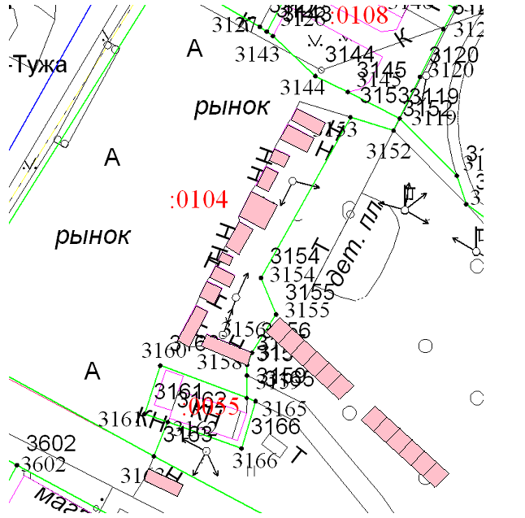

- Нестационарный торговый объект

Приложение № 2 к схеме размещения
нестационарных торговых объектов на
территории Тужинского муниципального района
на 2019 – 2021 годы

Карта размещения нестационарных торговых объектов
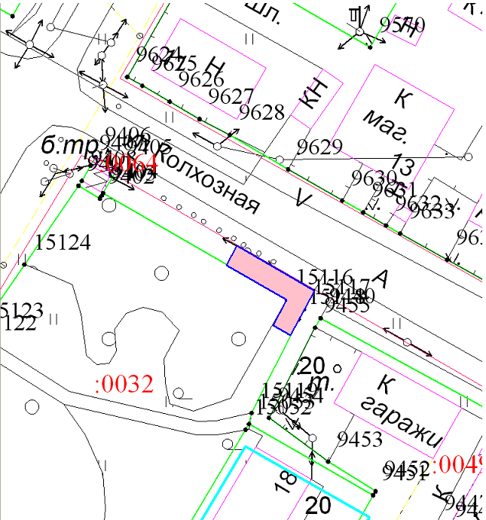
Приложение № 3 к схеме размещения
нестационарных торговых объектов на
территории Тужинского муниципального района
на 2019 – 2021 годы

Карта размещения нестационарных торговых объектов
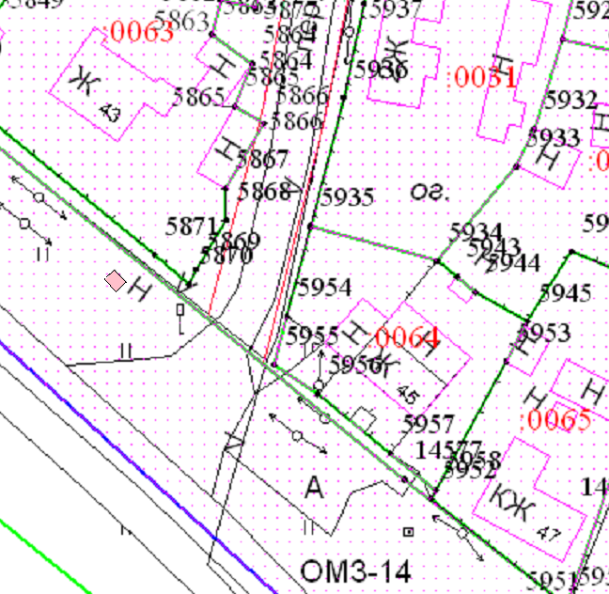
Приложение № 4 к схеме размещения
нестационарных торговых объектов на
территории Тужинского муниципального района
на 2019 – 2021 годы

Карта размещения нестационарных торговых объектов

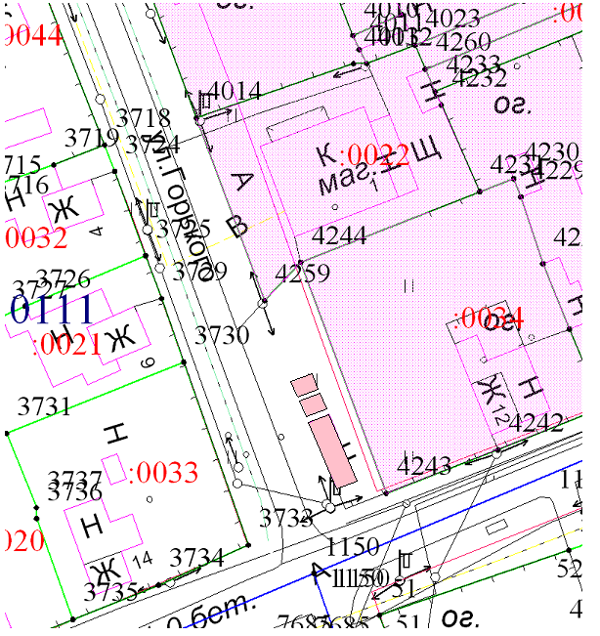
Приложение № 5 к схеме размещения
нестационарных торговых объектов на
территории Тужинского муниципального района
на 2019 – 2021 годы

Карта размещения нестационарных торговых объектов

